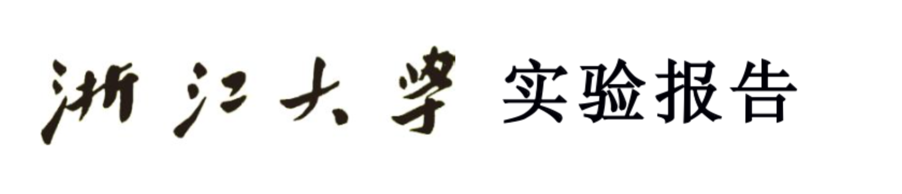

课程名称：Java应用技术 指导老师：翁恺 学生姓名：金大为

实验名称：MinCAD 实验类型：编程型 学生学号：3160103872

1. 实验目的和要求

目的：

学习Java进阶语法，了解Java的swing绘图库和按键动作监听等方法，了解图形位置和尺寸变换的相关原理。使用swing绘图库实现一个简单的CAD画图程序。具有如下功能和非功能要求：

1. 能用鼠标绘制（各1分）：
   1. 线段
   2. 矩形
   3. 椭圆
   4. 填充的矩形
   5. 填充的椭圆
   6. 多点折线
   7. 多边形
   8. 文字块；
2. 可以用鼠标选中已经绘制的图形（1分）；
3. 可以移动选中的图形（1分）；
4. 可以修改选中的图形的颜色、大小、线条粗细和文字内容（2分）；
5. 可以删除选中的图形（1分）；
6. 可以将所绘制的图形保存在文件中（1分）；
7. 可以将保存的文件中的图形加载到当前的图形中（1分）；
8. 其他以上未提及的功能（2分）；
9. 代码和报告质量（3分）。
10. 实验内容和原理
11. 设计MVC架构和程序主界面；
12. 实现基本的图形类，在此基础上extend出各个需要绘制的图形类；
13. 在不同类别的图形类中重载绘制、尺寸调整、位移等方法。
14. 实现监听鼠标和键盘事件的函数；
15. 在监听函数中使用状态机调用不同的方法。
16. 使用BufferedReader和BufferedWriter实现文件的读写。
17. 主要仪器设备

LG Gram Laptop, 8GB RAM, Intel Core i5-8250U, Windows 10

IDE：IntelliJ IDEA 2018.3, JRE1.8.0

1. 操作方法和实验步骤
2. 分析实验要求，建立Eclipse工程。
3. 新建GUI面板JPanel，初始化窗口位置和大小等参数。在面板中新建白色背景的画板（容器）。
4. 扩展JFrame，实现MouseListener和MouseMotionListener，监听鼠标按键的动作（按下、释放、拖曳）。检测拖曳的方法中获取系统时间，根据一次拖曳的时间差判断线段粗细。直接使用时间差进行判断效果差，因此我进行了简单的数据映射，但是效果仍然不够理想。检测到左键按下就设置全局color变量为black，右键则为white。

实验数据记录和处理

1. 源代码结构。

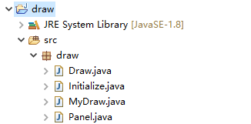

图4.1 源文件结构

1. 编译运行代码。

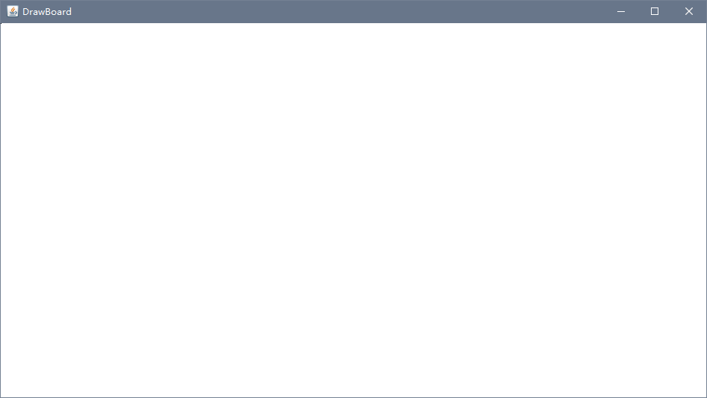

图4.2 编译运行窗口

1. 测试基本功能：画线。

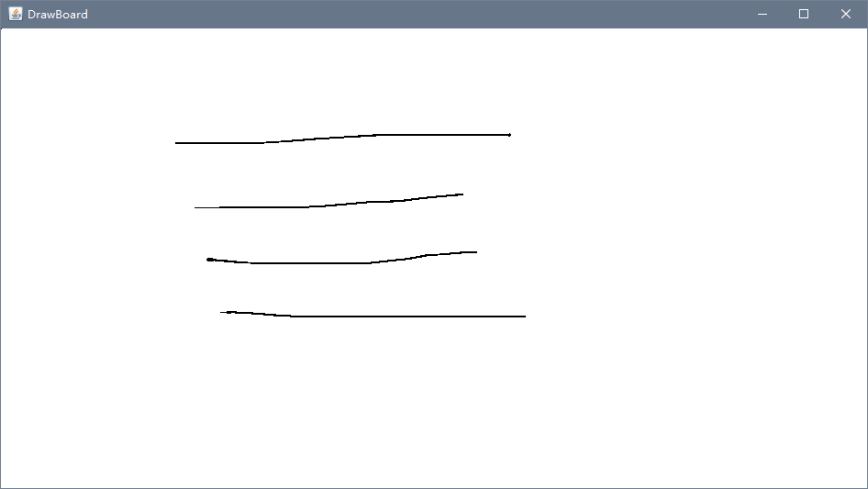

图4.3 随笔画线1

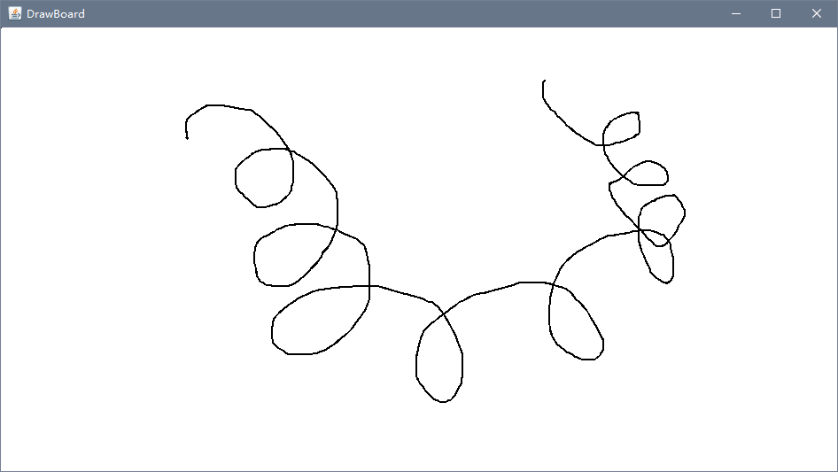

图4.4 随笔画线2

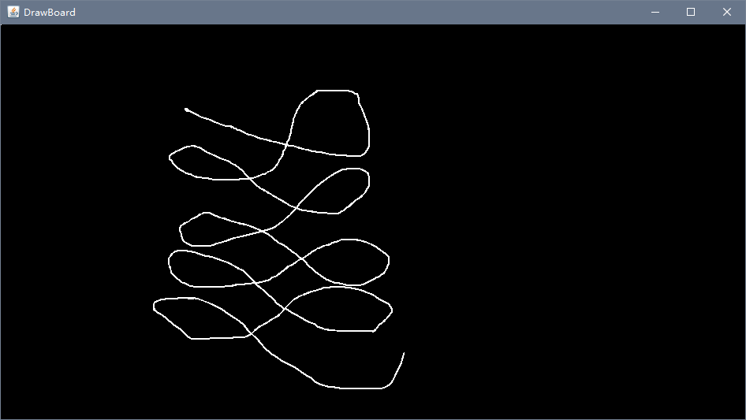

图4.5 随笔画线3（右键画白线）

1. 测试画笔粗细随鼠标拖动速度的改变。

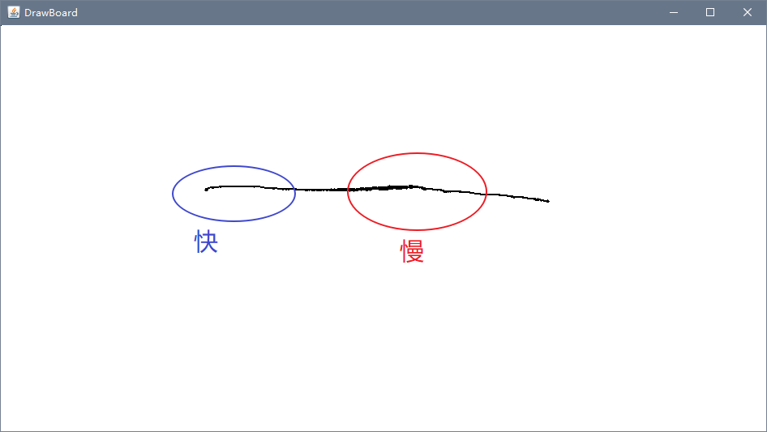

图4.5 画笔粗细随鼠标拖动速度的改变

1. 实验结果与分析

实现了基本的实验要求；视觉效果上还不够完美，可以通过更合理的粗细参数调整来解决，但所使用的基本方法正确。

1. 讨论心得

本次实验让我初步接触了Java GUI编程，了解了新建窗口、2D图象绘制、事件监听等基本方法的原理和使用，收获良多。但是也存在一定的问题，比如实验的视觉结果还不够完美，由于是使用DrawLine方法连续绘制画笔轨迹，线条的锯齿比较严重，同时虽然实现了以拖拽时长为参数的粗细调节，但是效果比较弱，不如预想的明显。这说明我在解决实际问题方面还有很大的提升空间。